МИНОБРНАУКИ РОССИИ

Федеральное государственное автономное

образовательное учреждение высшего образования

«ЮЖНЫЙ ФЕДЕРАЛЬНЫЙ УНИВЕРСИТЕТ»

Институт компьютерных технологий и информационной безопасности

Кафедра информационно-аналитических систем безопасности

имени Л.С. Берштейна

ОТЧЕТ

О лабораторной работе

по дисциплине

Основы алгоритмизации и программирования

« Структура простой программы на языке С. Простейшие арифметические операции »

Вариант - 2

Выполнил:

студент гр. КТбо1-8

Шалыгина В.А.

«___» 2017 г.

Проверил:

Профессор кафедры ИАСБ ИКТИБ

Беляков С.Л.

Таганрог – 2017

**Оглавление**

Цели работы: 2

Выполнение работы: 3

Программный код. 4

Примеры входных и выходных данных 6

Демонстрация работы программы 6

Заключение: 7

# **Цели работы:**

**Вариант 1.** Выполнение работы перевести версты в сажени и выразить в сантиметрах.

# **Выполнение работы:**

Создание алгоритма, согласно которому будет работать программа.

Нач вещ speed

Цел cheek

cheek = speed

если cheek = 0

то Вывод « Ошибка: скорость должна быть вещественым числом »

иначе

вещ speedKM

speedKM = speed * KILOMETERS_PER_HOUR

speedMS = speedKM * МETERS_PER_SECOND

вывод «speedKM speedMS»

конц

кон

# **Программный код.**

#define _CRT_SECURE_NO_WARNINGS

#include <stdio.h>

#include <conio.h>

#include <windows.h>

#define KILOMETERS_PER_HOUR 1.852

#define МETERS_PER_SECOND 3.6

int main()

{

SetConsoleCP(1251);

SetConsoleOutputCP(1251);

float speed;

printf("Введите скорость в узлах ");

int check;

check = scanf("%f", &speed);

if (check == 0) {

printf("Ошибка: скорость должна быть вещественым числом");

}

else {

float speedKM = speed * KILOMETERS_PER_HOUR;

printf("Скорость в км / ч %9.2f \n", speedKM);

float speedMS = speedKM * МETERS_PER_SECOND;

printf("Скорость в м / с %9.2f \n", speedMS);

}

_getch();

}

# **Примеры входных и выходных данных**

|  |  |
| --- | --- |
| **Пример** | **Результат** |
| speed= 5 | speedKM=9.26  speedMS=33.34 |
| speed = 8 | speedKM=14.82  speedMS=53.34 |
| speed= asdsw | Ошибка: скорость должна быть вещественым числом |

# **Демонстрация работы программы**

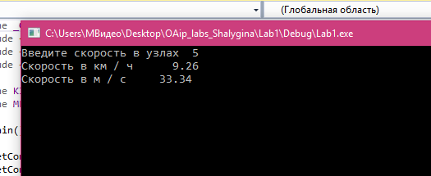

Рис. 1. Пример входных и выходных данных.

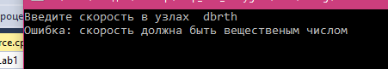

Рис. 2. Пример некорректной обработки данных.

# **Заключение:**

В данной лабораторной работе были использованы: арифметические операции, функций стандартной библиотеки <stdio.h> и <conio.h>. Так были изучены константные значения типа #define. Была изменена кодировка автоматического сохранения на UTF-8, чтобы можно было распознать кириллицу. Приобрела навыки задавать значение для констант, создавать код, который понятен стороннему человеку. Научилась делать проверку введённых данных на корректность с помощью оператора if.